Цель работы: научиться выбирать размер листа для рисования, размещать текст на рисунке.
Название работы: «ВИЗИТКА»
Визитка – это реклама самого себя и своей организации.
Размер визитки – 9 см х 5 см, (12 х 8).
Визитку можно украсить рисунок или значком - символом.
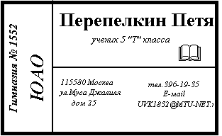
Задание на выполнение работы :Создать визитку для самого себя.
Ключ к заданию:
1. Задать размер «Визитки»: 9 см х 5 см.
(меню: Рисунок-Атрибуты, единицы измерения - см, ширина – 9, высота – 5).
2. Написать: «Гимназия № 1552, ЮАО»
выделить ее, повернуть на 90⁰ (меню: Рисунок - Отразить/Повернуть-Повернуть 90⁰) и отразить слева направо (меню: Рисунок – Отразить / Повернуть- Отразить слева направо).
3. Заполнить текст Визитки для себя. Размер и гарнитуру шрифта выбрать самостоятельно.
(адрес и телефон заполняются, как два отдельных текста).
4. Можно добавить картинку или значок.

